BTS SIO – Option SISR
Épreuve E6 – Administration des Systèmes et des Réseaux

Documentation Technique
Configuration d'un annuaire Active Directory
& Stratégies de Groupes (GPO)

Candidat : | Léo
Date : | 3 avril 2026
Domaine : | leo.local
OS Serveur : | Windows Server 2025
OS Client : | Windows 10

Manipulation N°1 – Vérifications sur Windows Server 2025
Objectif : Vérifier et prouver la configuration DNS, l'état des mises à jour et le nom de domaine du serveur.

1.1 – Adresse du serveur DNS
Afficher la configuration IP du serveur pour identifier l'adresse DNS utilisée.
Étapes :
N° | Action | Détail / Chemin
1 | Ouvrir l'Invite de commandes | Clic droit Démarrer > Terminal (Administrateur)
2 | Afficher la config IP | Ipconfig /all
3 | Repérer le champ DNS | Le DNS pointe sur l'IP du serveur lui-même (ex : 127.0.0.1 ou son IP fixe)

ipconfig /all

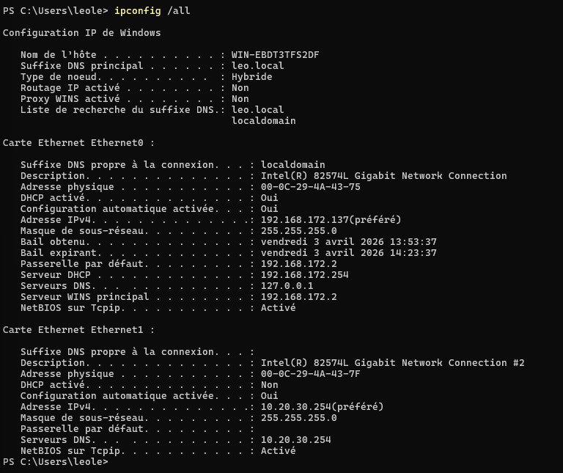

Screenshot – Résultat ipconfig /all (surligner le champ DNS Servers)

Test DNS avec nslookup :
Vérifier que le serveur DNS répond correctement en résolvant le domaine.
nslookup leo.local

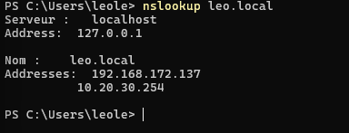

Screenshot – Résultat nslookup leo.local (réponse du serveur DNS)

1.2 – Date de la dernière mise à jour
Afficher l'historique des mises à jour Windows installées sur le serveur.
Étapes :
N° | Action | Détail / Chemin
1 | Ouvrir PowerShell | Clic droit Démarrer > Windows PowerShell (Admin)
2 | Lister les MAJ installées | Get-HotFix | Sort-Object -Property InstalledOn -Descending
3 | Repérer la date la plus récente | La première ligne correspond à la dernière MAJ installée

Get-HotFix | Sort-Object -Property InstalledOn -Descending | Select-Object -First 5

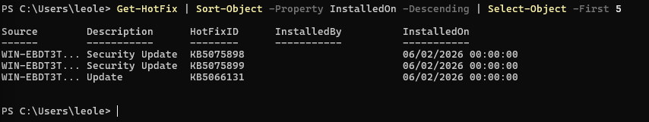

Screenshot – Résultat PowerShell : liste des mises à jour (première ligne = dernière MAJ)

Méthode alternative via l'interface graphique :
N° | Action | Détail / Chemin
1 | Ouvrir les Paramètres | Démarrer > Paramètres > Windows Update
2 | Historique des mises à jour | Cliquer sur « Afficher l'historique des mises à jour »
3 | Identifier la date | La première entrée = dernière MAJ avec sa date d'installation

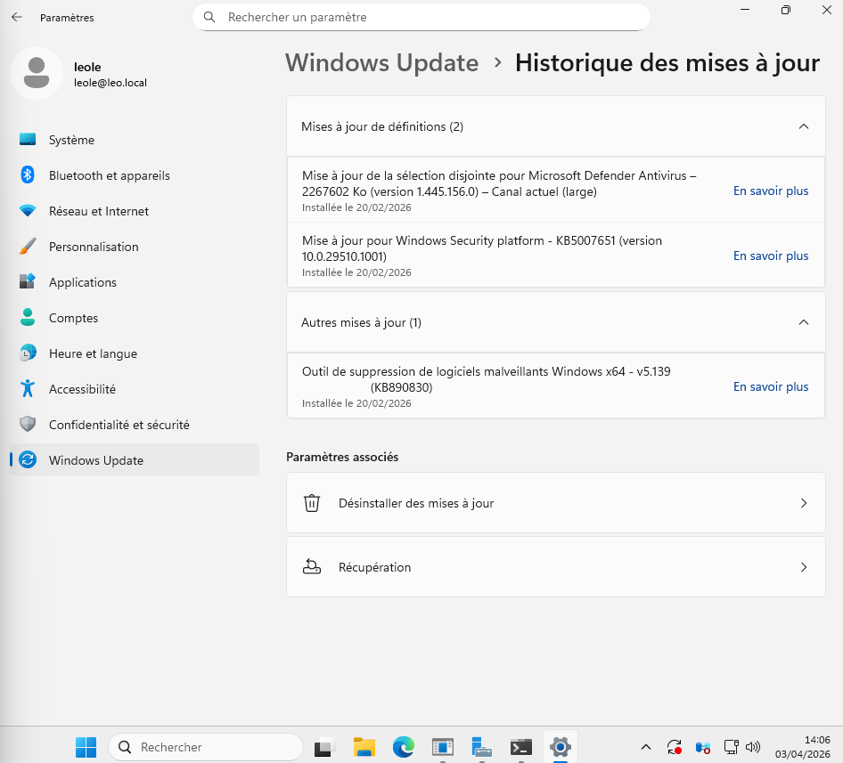

Screenshot – Historique des mises à jour Windows (interface graphique)

1.3 – Nom de domaine & test Ping
Afficher le nom de domaine du serveur et tester la résolution DNS via un ping.
Afficher le nom de domaine :
N° | Action | Détail / Chemin
1 | Ouvrir l'Invite de commandes | Cmd en administrateur
2 | Afficher le nom de domaine | systeminfo | findstr /i "domain"

systeminfo | findstr /i "domain"

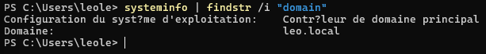

Screenshot – Résultat systeminfo (ligne Domain : leo.local)

Test Ping sur le domaine :
Effectuer un ping vers le domaine pour vérifier la résolution DNS et la connectivité.
ping leo.local

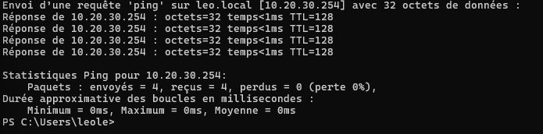

Screenshot – Résultat ping leo.local (réponses reçues avec l'IP du serveur)

Explication | Le ping leo.local fonctionne car le serveur DNS local (installé avec le rôle AD DS) résout automatiquement le nom du domaine vers l'IP du contrôleur de domaine. Le serveur joue à la fois le rôle de DC et de serveur DNS.

Manipulation N°2 – Création des Utilisateurs & Groupes AD
Objectif : Créer deux OU, deux groupes et quatre utilisateurs itinérants dans l'annuaire Active Directory.

Récapitulatif | OU1-Christhian → Uti1-Léo, Uti2-Léo → Gp1-Léo | OU2-Léo → Uti11-Léo, Uti12-Léo → Gp2-Léo

2.1 – Ouvrir Utilisateurs et ordinateurs Active Directory
N° | Action | Détail / Chemin
1 | Ouvrir le Gestionnaire de serveur | Démarrer > Gestionnaire de serveur
2 | Accéder aux outils | Outils > Utilisateurs et ordinateurs Active Directory

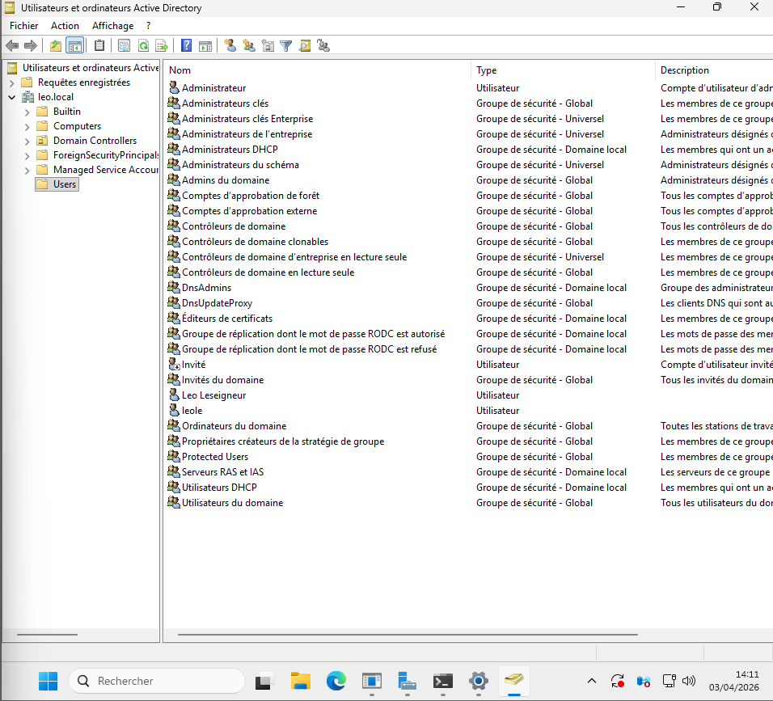

Screenshot – Fenêtre « Utilisateurs et ordinateurs Active Directory » ouverte sur leo.local

2.2 – Création des Unités d'Organisation (OU)
Créer OU1-Christhian :
N° | Action | Détail / Chemin
1 | Clic droit sur le domaine | Clic droit sur leo.local dans l'arborescence
2 | Nouveau > Unité d'organisation | Sélectionner Nouveau > Unité d'organisation
3 | Nommer l'OU | Saisir : OU1-Christhian > OK

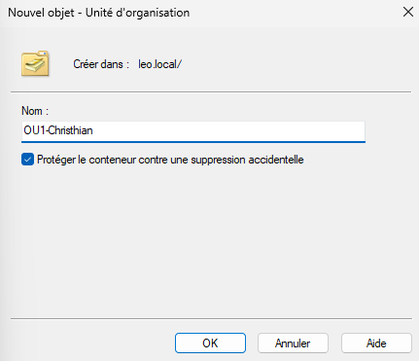

Screenshot – Boîte de dialogue création OU1-Christhian

Créer OU2-Léo :
Répéter la même procédure pour créer OU2-Léo.
N° | Action | Détail / Chemin
1 | Clic droit sur le domaine | Clic droit sur leo.local
2 | Nouveau > Unité d'organisation | Saisir : OU2-Léo > OK

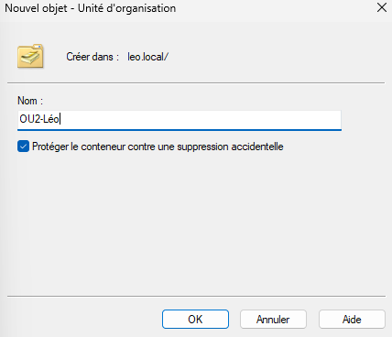

Screenshot – Arborescence AD montrant OU1-Christhian et OU2-Léo créées

2.3 – Création des Groupes
Créer Gp1-Léo dans OU1-Christhian :
N° | Action | Détail / Chemin
1 | Sélectionner OU1-Christhian | Cliquer sur OU1-Christhian dans l'arborescence
2 | Nouveau > Groupe | Clic droit > Nouveau > Groupe
3 | Nommer le groupe | Nom : Gp1-Léo | Type : Sécurité | Étendue : Domaine local > OK

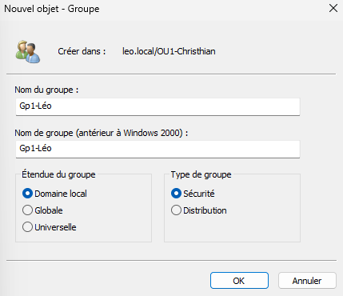

Screenshot – Création du groupe Gp1-Léo (paramètres visibles)

Créer Gp2-Léo dans OU2-Léo :
Même procédure dans OU2-Léo.
N° | Action | Détail / Chemin
1 | Sélectionner OU2-Léo | Cliquer sur OU2-Léo dans l'arborescence
2 | Nouveau > Groupe | Nom : Gp2-Léo | Type : Sécurité | Étendue : Domaine local > OK

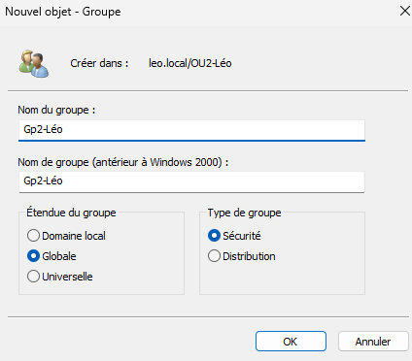

Screenshot – Arborescence AD montrant Gp1-Léo et Gp2-Léo créés

2.4 – Création des Utilisateurs
Créer Uti1-Léo et Uti2-Léo dans OU1-Christhian :
N° | Action | Détail / Chemin
1 | Sélectionner OU1-Christhian | Cliquer sur OU1-Christhian
2 | Nouveau > Utilisateur | Clic droit > Nouveau > Utilisateur
3 | Saisir les infos Uti1-Léo | Prénom : Uti1 | Nom d'ouverture : Uti1-Léo | Suivant
4 | Définir le mot de passe | Mot de passe : Ex. P@ssword1 | Cocher « Le mot de passe n'expire jamais » | Suivant > Terminer
5 | Répéter pour Uti2-Léo | Même procédure avec Uti2-Léo

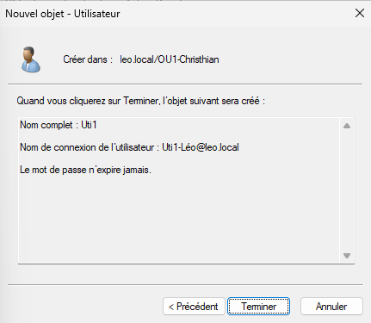
Screenshot – Création de Uti1-Léo (formulaire nom d'ouverture de session)

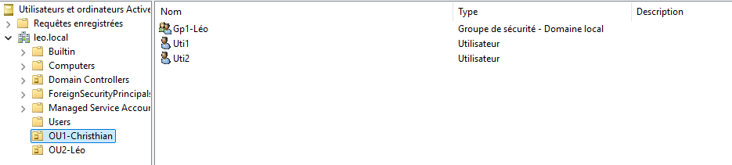

Screenshot – OU1-Christhian : Uti1-Léo et Uti2-Léo visibles dans le volet droit

Créer Uti11-Léo et Uti12-Léo dans OU2-Léo :
Même procédure dans OU2-Léo.
N° | Action | Détail / Chemin
1 | Sélectionner OU2-Léo | Cliquer sur OU2-Léo
2 | Créer Uti11-Léo | Nouveau > Utilisateur > Nom : Uti11-Léo > MDP > Terminer
3 | Créer Uti12-Léo | Nouveau > Utilisateur > Nom : Uti12-Léo > MDP > Terminer

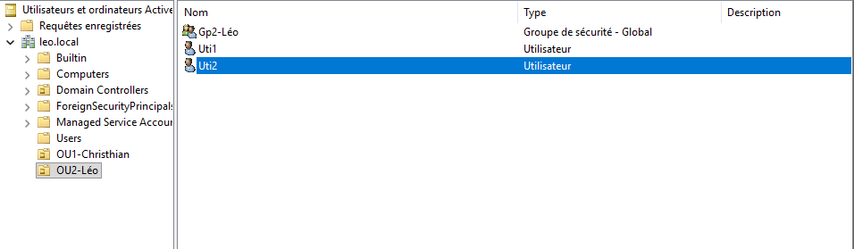

Screenshot – OU2-Léo : Uti11-Léo et Uti12-Léo visibles dans le volet droit

2.5 – Ajout des utilisateurs aux groupes
Ajouter Uti1-Léo et Uti2-Léo dans Gp1-Léo :
N° | Action | Détail / Chemin
1 | Ouvrir Gp1-Léo | Double-clic sur Gp1-Léo dans OU1-Christhian
2 | Onglet Membres | Cliquer sur l'onglet « Membres »
3 | Ajouter les membres | Cliquer Ajouter > taper Uti1-Léo > Vérifier les noms > OK
4 | Répéter pour Uti2-Léo | Même procédure pour Uti2-Léo > OK

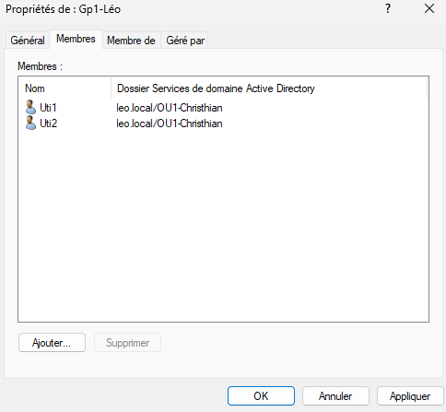
Screenshot – Propriétés Gp1-Léo > onglet Membres : Uti1-Léo et Uti2-Léo listés

Ajouter Uti11-Léo et Uti12-Léo dans Gp2-Léo :
Même procédure pour Gp2-Léo dans OU2-Léo.
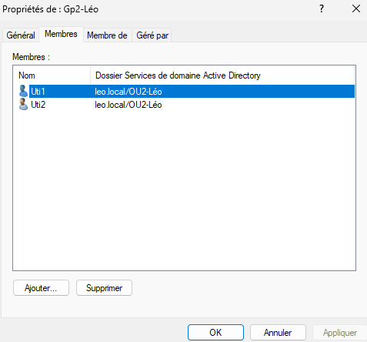

Screenshot – Propriétés Gp2-Léo > onglet Membres : Uti11-Léo et Uti12-Léo listés

2.6 – Activation des profils itinérants
Configurer le profil itinérant pour chaque utilisateur afin que le profil soit stocké sur le serveur.
N° | Action | Détail / Chemin
1 | Ouvrir les propriétés de Uti1-Léo | Double-clic sur Uti1-Léo
2 | Onglet Profil | Cliquer sur l'onglet « Profil »
3 | Saisir le chemin du profil | Chemin du profil : \\SRV-LEO\Profils\%username%
4 | Appliquer > OK | Répéter pour Uti2-Léo, Uti11-Léo, Uti12-Léo

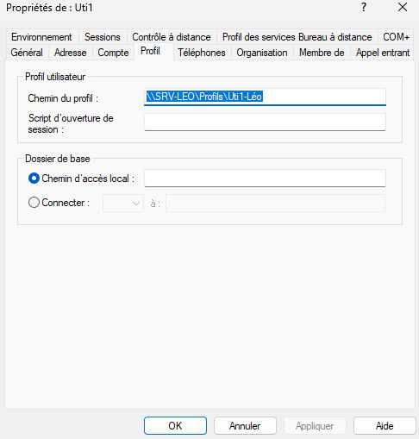

Screenshot – Propriétés Uti1-Léo > onglet Profil : chemin du profil itinérant renseigné

Manipulation N°3 – Jonction Windows 10 au domaine & Verrouillage auto
Objectif : Joindre un poste Windows 10 au domaine leo.local et se connecter avec Uti1-Léo. Configurer le verrouillage automatique après 2 minutes d'inactivité.

3.1 – Jonction du poste Windows 10 au domaine
Sur le poste Windows 10 client :
N° | Action | Détail / Chemin
1 | Vérifier la configuration réseau | Le DNS du client doit pointer vers l'IP du serveur AD (ex : 192.168.X.X)
2 | Ouvrir les propriétés système | Clic droit Ce PC > Propriétés > Paramètres système avancés
3 | Changer le nom/domaine | Onglet Nom de l'ordinateur > Modifier
4 | Sélectionner Domaine | Cocher « Domaine » > Saisir : leo.local > OK
5 | Authentifier | Compte AD : Administrateur | Mot de passe du domaine > OK
6 | Redémarrer | Redémarrage requis pour appliquer la jonction au domaine

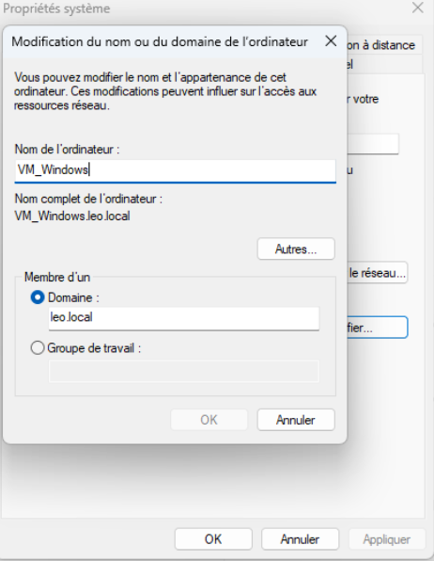

Screenshot – Fenêtre « Modification du nom ou du domaine » remplie avec leo.local

3.2 – Verrouillage automatique après 2 minutes (via GPO)
Sur le contrôleur de domaine Windows Server 2025 :
N° | Action | Détail / Chemin
1 | Ouvrir la gestion des stratégies de groupe | Démarrer > Gestionnaire de serveur > Outils > Gestion de stratégie de groupe
2 | Créer une nouvelle GPO | Clic droit sur OU1-Christhian > Créer un objet GPO dans ce domaine et le lier
3 | Nommer la GPO | Nom : GPO-Verrouillage-2min > OK
4 | Modifier la GPO | Clic droit sur GPO-Verrouillage-2min > Modifier
5 | Naviguer vers le paramètre | Config. utilisateur > Stratégies > Modèles d'admin > Panneau de config > Personnalisation
6 | Dépassement du délai d’expiration | Activer « Dépassement du délai d’expiration »
7 | Définir le délai | Activer « Délai de l'économiseur d'écran » > Valeur : 120 secondes
8 | Fermer et appliquer | Fermer l'éditeur. Forcer l'application : gpupdate /force sur le client

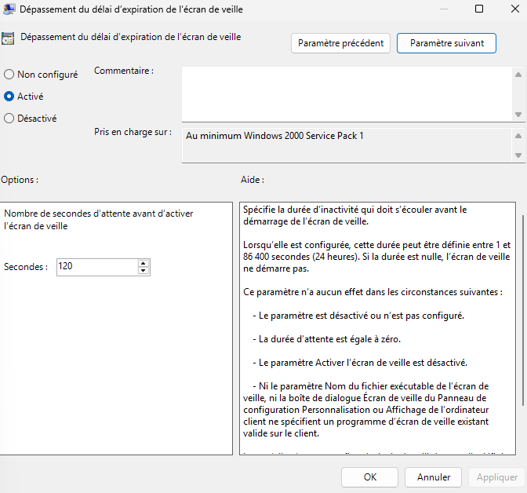

Screenshot – Paramètre « Dépassement du délai d’expiration » activé à 120 secondes

gpupdate /force

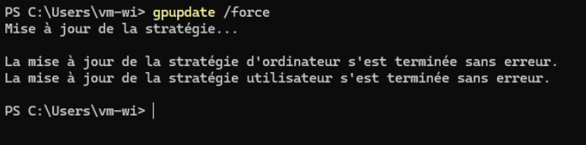

Screenshot – Résultat gpupdate /force sur le poste Windows 10

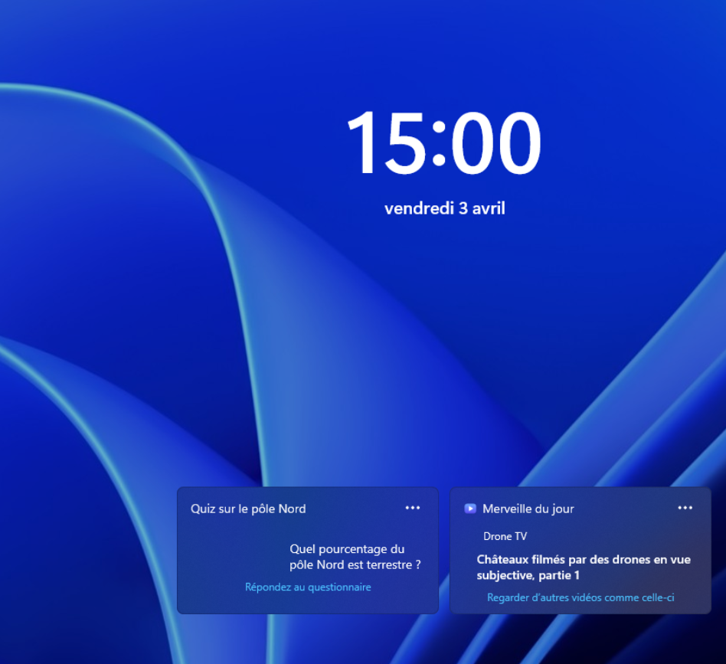

Screenshot – Démonstration : écran verrouillé après 2 minutes d'inactivité sur le poste Uti1-Léo

Manipulation N°4 – GPO Raccourci Bloc-notes sur les bureaux OU1-Léo
Objectif : Créer une GPO qui déploie automatiquement un raccourci vers le Bloc-notes (Notepad) sur le bureau de tous les postes liés à OU1-Christhian.

4.1 – Création de la GPO
N° | Action | Détail / Chemin
1 | Ouvrir la Gestion des GPO | Démarrer > Outils > Gestion de stratégie de groupe
2 | Créer la GPO sur OU1-Christhian | Clic droit OU1-Christhian > Créer un objet GPO dans ce domaine et le lier
3 | Nommer la GPO | Nom : GPO-Raccourci-Notepad > OK
4 | Modifier la GPO | Clic droit GPO-Raccourci-Notepad > Modifier

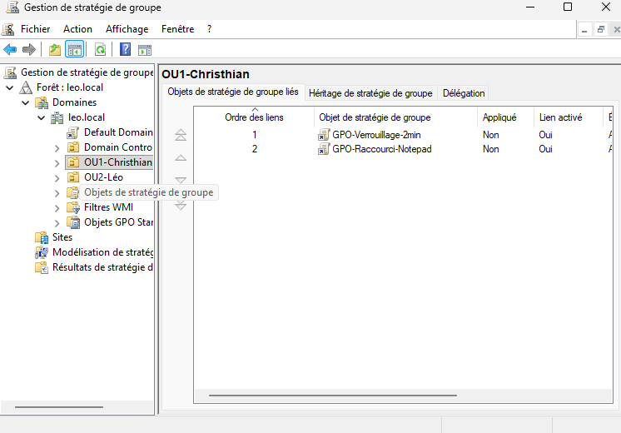

Screenshot – Console Gestion des stratégies de groupe : GPO-Raccourci-Notepad liée à OU1-Christhian

4.2 – Configuration du raccourci dans la GPO
N° | Action | Détail / Chemin
1 | Naviguer vers Raccourcis | Configuration utilisateur > Préférences > Paramètres Windows > Raccourcis
2 | Nouveau raccourci | Clic droit dans le volet > Nouveau > Raccourci
3 | Paramètre Action | Action : Créer
4 | Nom du raccourci | Nom : Bloc-notes
5 | Emplacement cible | Emplacement : Bureau
6 | Chemin cible (Target path) | %SystemRoot%\system32\notepad.exe
7 | Appliquer > OK | Cliquer Appliquer puis OK pour valider

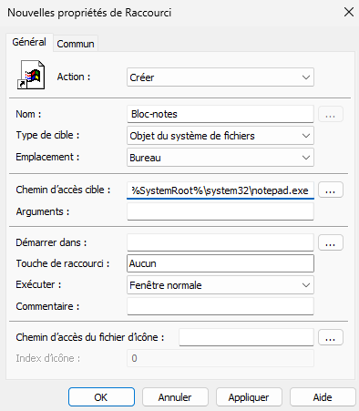

Screenshot – Propriétés du raccourci Bloc-notes : champs remplis (nom, emplacement Bureau, chemin notepad.exe)

4.3 – Vérification sur le poste client
N° | Action | Détail / Chemin
1 | Forcer l'application des GPO | Sur le poste Windows 10 : ouvrir cmd > gpupdate /force
2 | Se déconnecter / reconnecter | Se déconnecter puis reconnexion avec Uti1-Léo ou Uti2-Léo
3 | Vérifier le bureau | Le raccourci Bloc-notes doit apparaître sur le bureau

gpupdate /force

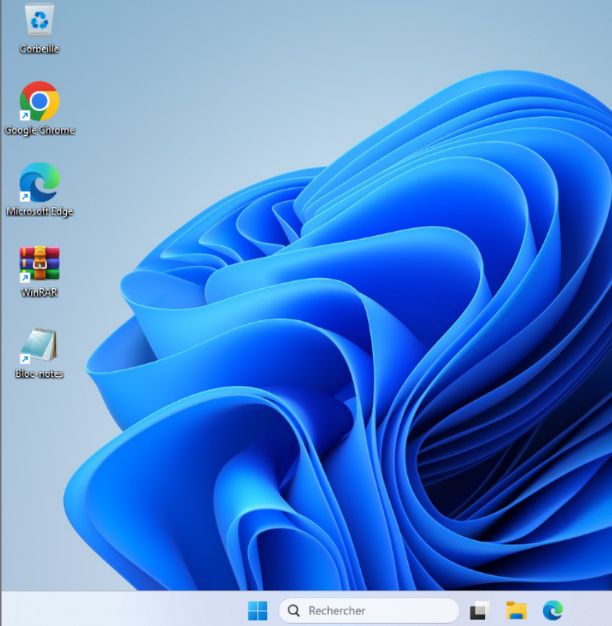

Screenshot – Bureau du poste Windows 10 (Uti1-Léo) : raccourci Bloc-notes visible

Configuration du Pare-feu Windows
Objectif : Configurer les règles du pare-feu Windows sur le serveur et/ou le client pour sécuriser les échanges réseau.

5.1 – Ouvrir le Pare-feu Windows avec fonctions avancées de sécurité
N° | Action | Détail / Chemin
1 | Accéder au pare-feu | Démarrer > Gestionnaire de serveur > Outils > Pare-feu Windows avec fonctions avancées de sécurité
2 | Vue d'ensemble | Vérifier que le pare-feu est actif sur les 3 profils : Domaine, Privé, Public

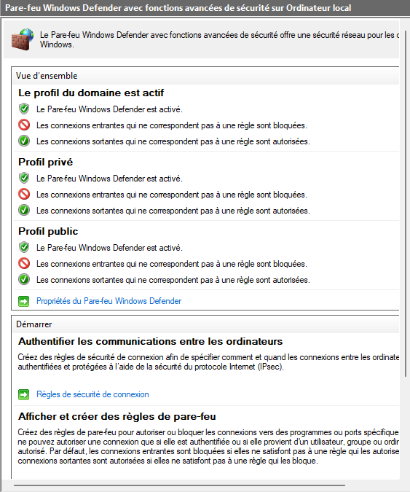

Screenshot – Pare-feu Windows : vue principale avec les 3 profils actifs (Domaine, Privé, Public)

5.2 – Création d'une règle de trafic entrant (exemple : autoriser ICMP/Ping)
N° | Action | Détail / Chemin
1 | Sélectionner Règles de trafic entrant | Cliquer sur « Règles de trafic entrant » dans le volet gauche
2 | Nouvelle règle | Cliquer « Nouvelle règle... » dans le volet Actions à droite
3 | Type de règle | Choisir : Personnalisé > Suivant
4 | Programme | Tous les programmes > Suivant
5 | Protocole et ports | Type de protocole : ICMPv4 > Suivant
6 | Étendue | Toutes les adresses IP locales et distantes > Suivant
7 | Action | Autoriser la connexion > Suivant
8 | Profil | Cocher Domaine, Privé > Suivant
9 | Nommer la règle | Nom : Autoriser Ping ICMP > Terminer

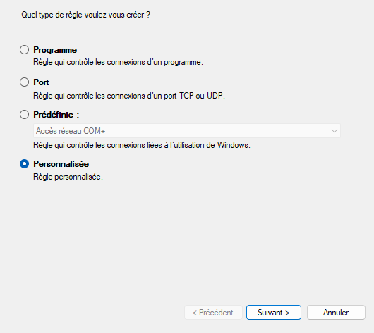

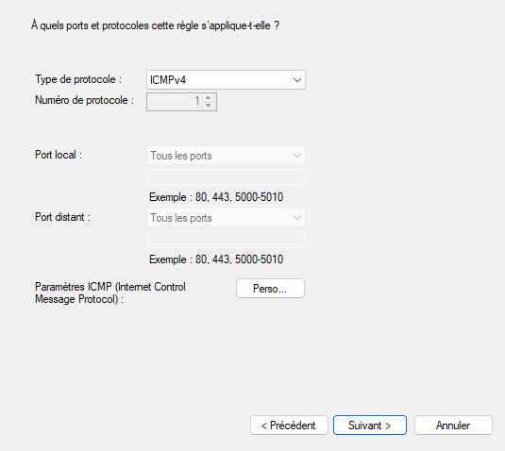

Screenshot – Assistant nouvelle règle : type Personnalisé et protocole ICMPv4

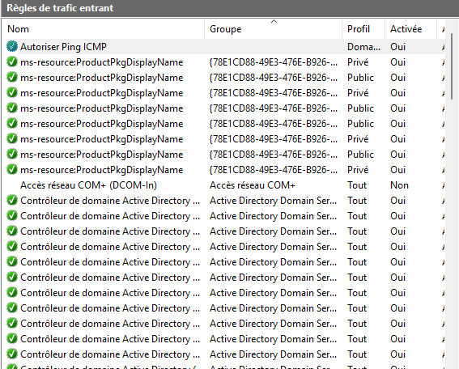

Screenshot – Règle « Autoriser Ping ICMP » apparaissant dans les règles de trafic entrant

5.3 – Création d'une règle de trafic entrant (exemple : bloquer un port)
Exemple : Bloquer le port TCP 23 (Telnet) pour sécuriser le réseau.
N° | Action | Détail / Chemin
1 | Nouvelle règle de trafic entrant | Règles de trafic entrant > Nouvelle règle
2 | Type : Port | Choisir Port > Suivant
3 | TCP / Port 23 | TCP > Ports locaux spécifiques : 23 > Suivant
4 | Action | Bloquer la connexion > Suivant
5 | Profil | Cocher Domaine, Privé, Public > Suivant
6 | Nommer la règle | Nom : Bloquer Telnet TCP 23 > Terminer

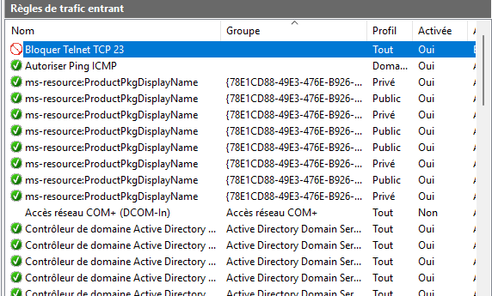

Screenshot – Règle « Bloquer Telnet TCP 23 » créée et visible dans les règles de trafic entrant

Vérification | Tester depuis un autre poste : telnet <IP_serveur> 23 doit échouer. Le ping doit rester fonctionnel.

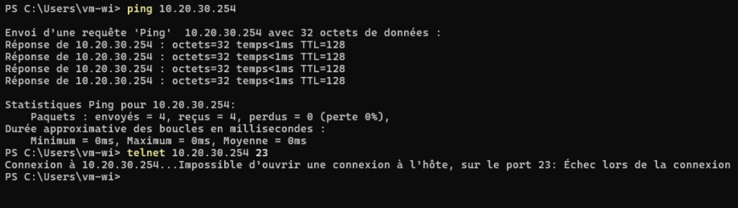

Screenshot – Test de vérification : ping OK et connexion Telnet refusée

— Fin de la documentation —

